Домашние задания по сольфеджио для 2 класса (общеразвивающая)

- Расставьте тактовые черты в мелодии и спойте её с дирижированием:
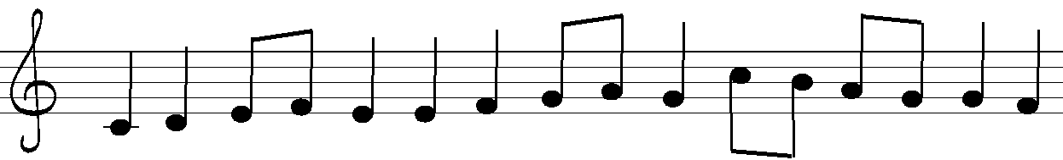

4
4
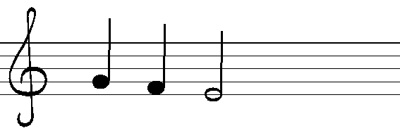

2.Повторите ступеневые величины интервалов:

- Прима – одна ступень

- Секунда – две ступени

- Терция – три ступени

- Кварта – четыре ступени

- Квинта – пять ступеней

- Секста – шесть ступеней

- Септима – семь ступеней

- Октава – восемь ступеней

Отвернитесь от текста и повторите величины ступеней наи-зусть. Говорите их сначала по порядку, затем вразнобой. По-просите родителей, чтобы они проверили Ваши знания.

- Ответьте на теоретические вопросы:

- В чем особенность гармонического минора?

- Какой знак повышает звук на пол тона?

- Какой знак повышает на пол тона, если, согласно ключевым знакам у ноты есть бемоль?

- Какая нота является седьмой ступенью в натуральном ля ми-норе? Как называется седьмая ступень в гармоническом ля миноре?

- Напишите гармонические гаммы ля минор и ре минор. Обведите пару ступеней, между которыми – увеличенная секунда.

Сыграйте эти гаммы на инструменте, отработайте пение с ин-струментои и без. Особое внимание – на четыре верхних звука. Их следует проработать отдельно.

- Определите интервалы, подпишите снизу их обозначения.
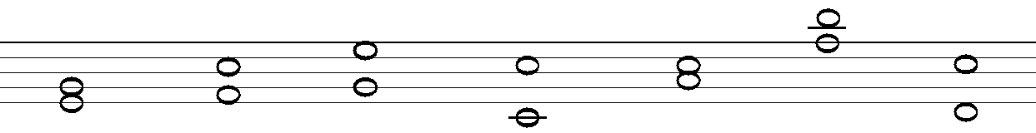

3

Посчитайте тоновые величины интервалов. Начинайте счи-тать вверх (вправо) от клавиш, помеченных стрелками. За-красьте кружки на нужных клавишах.

Чистая кварта, 5 п/т. Чистая квинта, 7 п/т.
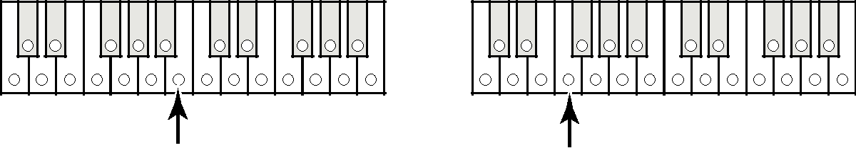

Малая секунда, 1 п/т.
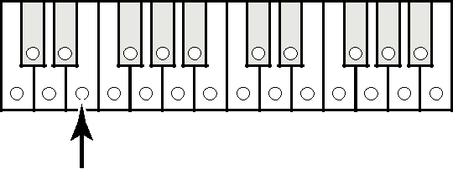

Большая септима, 11 п/т.
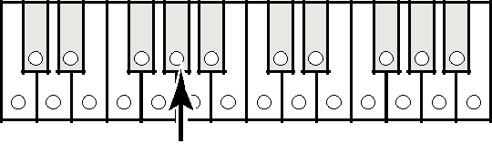

Чистая октава, 12 п/т.
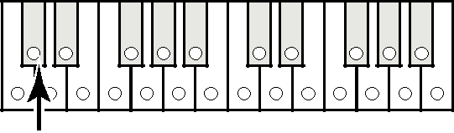

Малая секста, 8 п/т.
